

SALONI DESLUMBRA CON
SUS NUEVAS COLECCIONES 2026
Saloni anticipa tendencias. La pasión por la excelencia de esta firma la impulsa a explorar lo desconocido, a crear piezas que superan las expectativas más exigentes. Cada diseño es una obra de arte, pensada para dar vida a proyectos únicos, iluminando un futuro lleno de belleza y posibilidades infinitas.
Saloni está presente en esta cita ineludible del calendario. TIME OF SPAIN donde presenta sus nuevas colecciones en su showroom THE GALLERY, que reafirman su compromiso con la innovación y la calidad.

Sus nuevas series no solo embellecen, sino que transforman, llevando la esencia de la elegancia a cada rincón. La pasión por la excelencia de Saloni le impulsa a explorar lo desconocido, a crear piezas que anticipan tendencias y superan expectativas.

Cada diseño es una obra de arte, pensada para dar vida a proyectos únicos. Sus piezas están meticulosamente diseñadas para hacer que cualquier espacio marque un estilo incomparable. Así es Saloni y así son sus colecciones, que deslumbran y anticipan tendencias.
El showroom de la firma invita a descubrir un viaje a través de soluciones arquitectónicas contemporáneas y un diseño innovador. Un espacio que se distingue por líneas orgánicas y formas curvilíneas que fusionan modernidad con la pureza de materiales nobles. Las novedades para la próxima temporada están concebidas para inspirar y satisfacer cualquier necesidad creativa. Saloni no es solo una exhibición, sino una experiencia inmersiva que celebra la armonía entre lo natural y lo construido, ofreciendo un entorno lleno de belleza e inspiración.
Materia, un guiño a la esencia arquitectónica
MATERIA representa la esencia primaria del diseño: la materia antes de la forma. Con acabados que remiten al cemento y la tierra, esta colección rinde homenaje al origen constructivo.

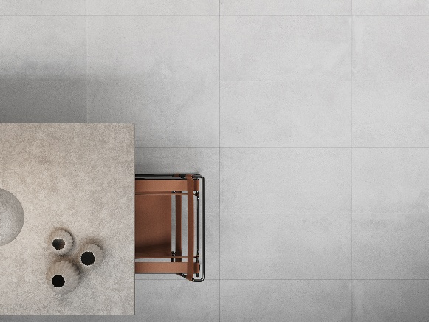

Como cada producto de Saloni, cuida el detalle al extremo y ofrece una versatilidad que se adapta tanto a espacios vanguardistas como a ambientes cargados de esencia.. Cuatro tonalidades definen esta colección: Gris, Beige, Blanco y Savia, que se presenta en cuatro formatos (90x90Cm, 60x120cm, 40x120cm y 60x60cm) además de las piezas de 60x25 Fiorentina y Pigmenta y con texturas que invitan a crear espacios con identidad propia.
Plumage, inspirada en las texturas convierte la superficie en una experiencia sensorial.
Inspirada en la levedad del plumaje y las texturas orgánicas, PLUMAGE combina los estrechos filamentos y las fibras de los tejidos naturales para aportar un movimiento y naturalidad que junto con su riqueza cromática confecciona una colección sutil y sofisticada
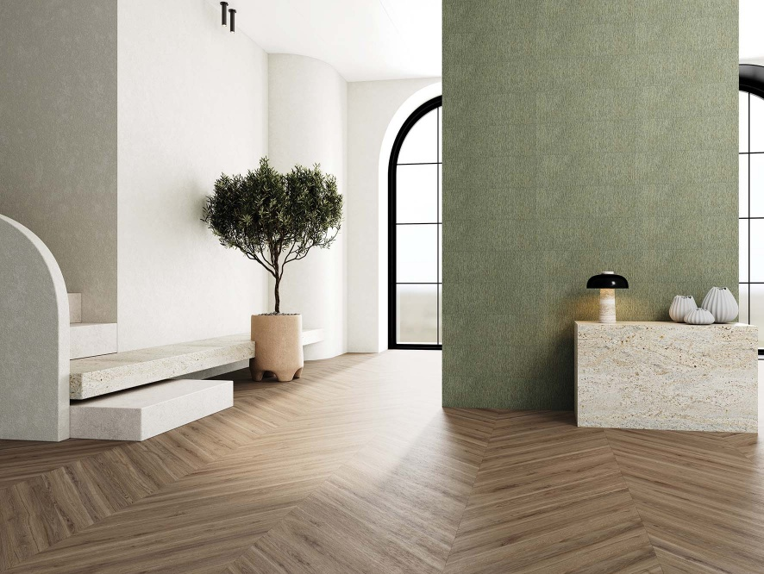

Es una cerámica para espacios donde el lujo no es ostentación, sino refinamiento. Fiel al ADN de Saloni, PLUMAGE transforma el detalle en protagonista y convierte la superficie en una experiencia sensorial.
Las nuevas series de Saloni ofrecen soluciones creativas y funcionales para los proyectos más exigentes.

